Referat fra rekrutteringsmøde d. 9. juli 2026
Nye i udvalget
- Line tager på højskole til foråret
  - Det er ikke udelukket, at hun stadig kan hjælpe, men det bliver mere begrænset
- Det kan give mening at overveje at lukke nogle flere ind i udvalget - uden at det bliver for mange
- Vi foreslår at starte med at nævne det for bestyrelsen - måske er der nogen der, som gerne vil være med
- Andre vi forestiller os kunne være fine tilføjelser er Marianne (Junior) og/eller Laura (Mikro)

Årshjul
- Vi har erfaret at det er vigtigt at få lavet et årshjul, hvis vi gennemfører vores idéer til tiden
  - Det er desuden vigtigt, at vi har tovholdere
- Punkter:
  - Online rekruttering af studerende inden efterårsferien
  - Online kampagne efter jul
  - Fritterfestival
  - Sende invitation til skolebesøg slut april / start maj
  - Afholde skolebesøg slut maj / start juni
  - Snapsting for børn

Forældrerekruttering
- Vi kunne godt tænke os at implementere forældrerekruttering/forældrebanken ved tilmelding af spejdere
  - Skal vi iværksætte forældrebanken for allerede indmeldte spejdere ved forældremøder efter sommerferien?
- Vi kunne godt slå noget mere på, at forældre er forbilleder for deres børn. Hvad vil forældrene gerne, at de lærer? Hvad skal børnene huske dem for?
- Vi kunne godt lave noget a la det Hammershøjs spejdergruppe har lavet på deres forside.

Andet
- Det kunne godt give mening at genoptage projektet om at lave foldere til nye ledere og nye spejdere (gerne i hver gren)
  - Det kunne måske også høre ind under PR-udvalget. Derfor ville det nok være en god idé, hvis vi havde et møde sammen, så vi kan adressere ansvarsområder og evt. overlap.

Aftaler
- Vi snakkes ved om et nyt møde efter sommerferien
- Malene skriver til Ditte i forhold til om det er muligt at implementere forældrerekruttering/forældrebanken ved tilmelding af spejdere
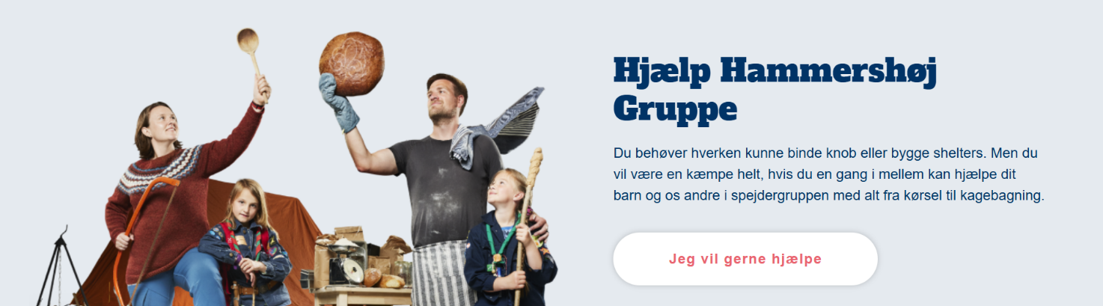
- Vi arbejder videre med henholdsvis PR-udvalget og Michael

